河南 周口丰泉环保电力可以抓取成功
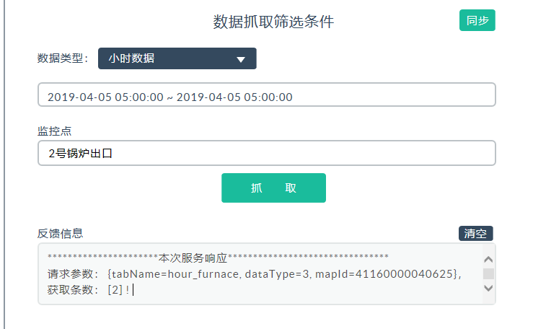
光大环保能源（新郑）有限公司
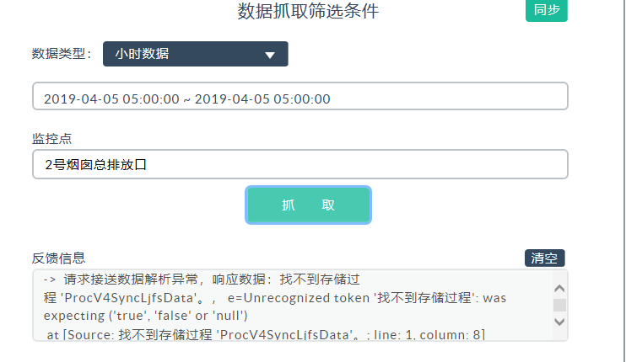
**********************本次服务响应********************************
请求参数： {tabName=hour_furnace, dataType=3, mapId=41010000308235, beginTime=2019-04-05 05:00:00, endTime=2019-04-05 05:00:00}， 获取失败 -> 请求接送数据解析异常，响应数据：找不到存储过程 'ProcV4SyncLjfsData'。， e=Unrecognized token '找不到存储过程': was expecting ('true', 'false' or 'null')
at [Source: 找不到存储过程 'ProcV4SyncLjfsData'。; line: 1, column: 8]
请求参数： {tabName=hour_furnace, dataType=3, mapId=41010000308235}， 获取条数： [0] !

**********************本次服务响应********************************
请求参数： {tabName=hour_parm, dataType=3, mapId=41010000308235, beginTime=2019-04-05 05:00:00, endTime=2019-04-05 05:00:00}， 获取失败 -> 请求接送数据解析异常，响应数据：找不到存储过程 'ProcV4SyncLjfsData'。， e=Unrecognized token '找不到存储过程': was expecting ('true', 'false' or 'null')
at [Source: 找不到存储过程 'ProcV4SyncLjfsData'。; line: 1, column: 8]
请求参数： {tabName=hour_parm, dataType=3, mapId=41010000308235}， 获取条数： [0] !

**********************本次服务响应********************************
请求参数： {tabName=hour_air, dataType=3, mapId=41010000308235, beginTime=2019-04-05 05:00:00, endTime=2019-04-05 05:00:00}， 获取失败 -> 请求接送数据解析异常，响应数据：找不到存储过程 'ProcV4SyncLjfsData'。， e=Unrecognized token '找不到存储过程': was expecting ('true', 'false' or 'null')
at [Source: 找不到存储过程 'ProcV4SyncLjfsData'。; line: 1, column: 8]
请求参数： {tabName=hour_air, dataType=3, mapId=41010000308235}， 获取条数： [0] !

**********************本次服务响应********************************
请求参数： {tabName=hour_flow_air, dataType=3, mapId=41010000308235, beginTime=2019-04-05 05:00:00, endTime=2019-04-05 05:00:00}， 获取失败 -> 请求接送数据解析异常，响应数据：找不到存储过程 'ProcV4SyncLjfsData'。， e=Unrecognized token '找不到存储过程': was expecting ('true', 'false' or 'null')
at [Source: 找不到存储过程 'ProcV4SyncLjfsData'。; line: 1, column: 8]
请求参数： {tabName=hour_flow_air, dataType=3, mapId=41010000308235}， 获取条数： [0] !

